Анкета животного без владельца от 24.01.2025 г.

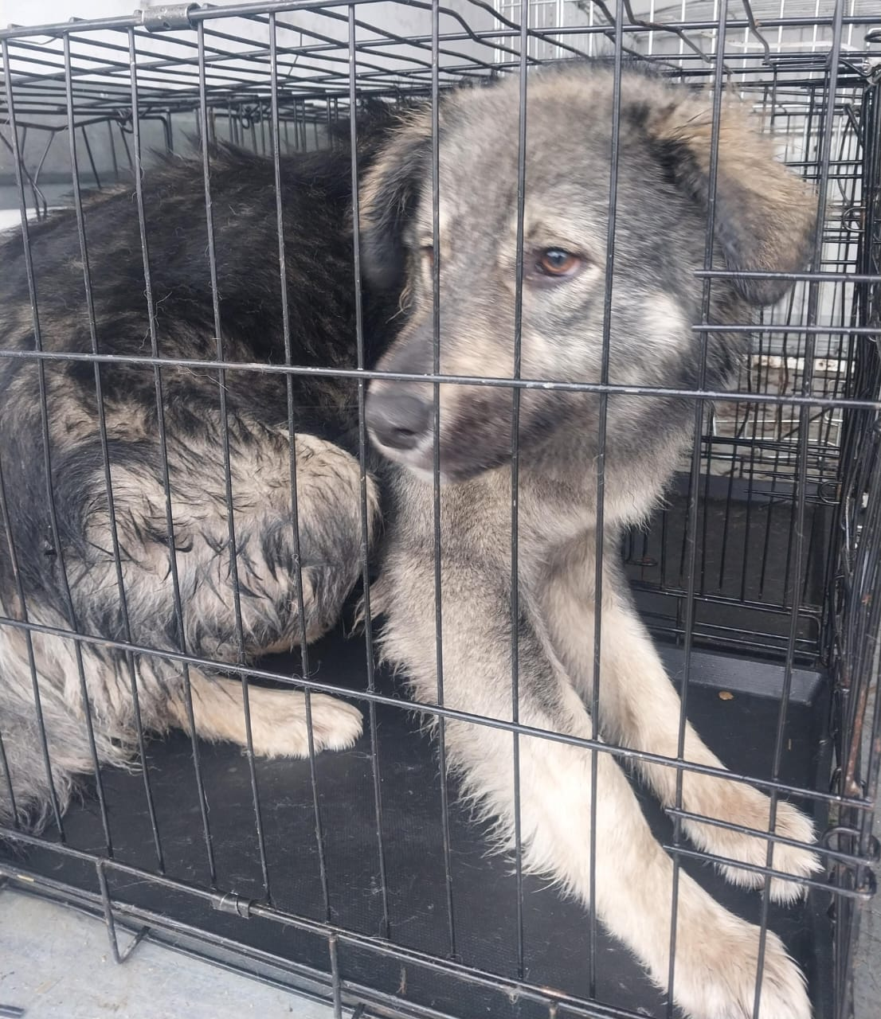 | Дата отлова, место (район, улица) | 24.01.2025 г.  г. Ставрополь, ул. Апанасенковская, 4
 | Вид, пол животного | Кобель
 | Окрас животного | Серый
 | Инд. номер/маркировка животного
 | Дата операции

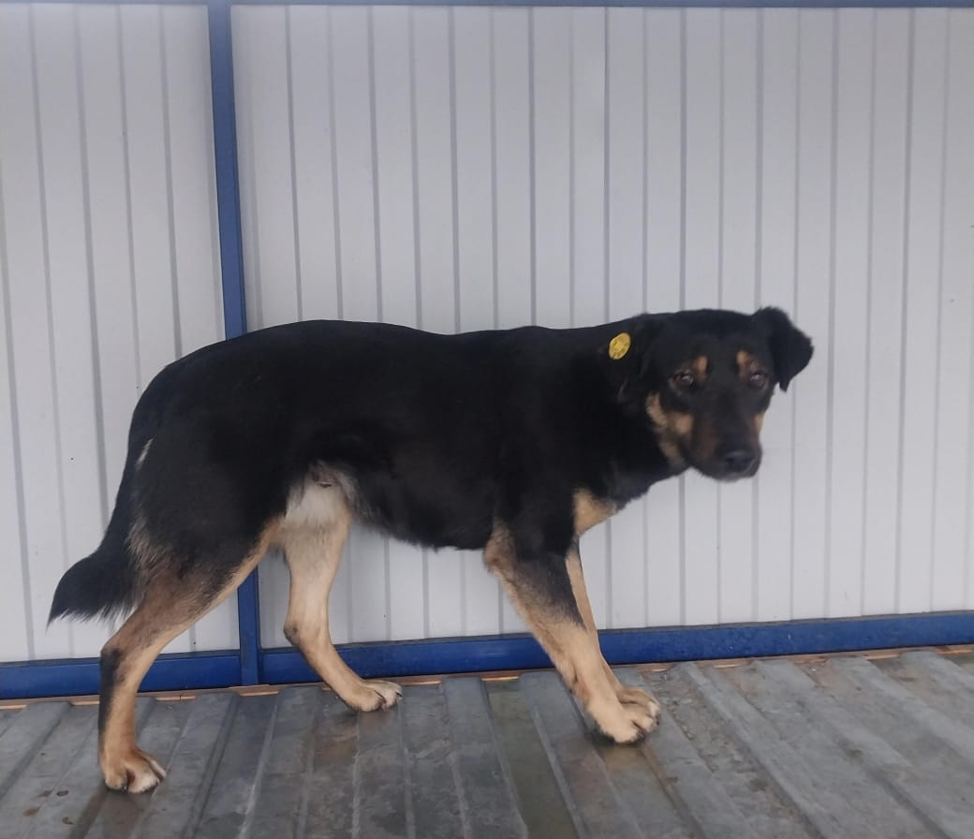 | Дата отлова, место (район, улица) | 24.01.2025 г.  г.Ставрополь, Апанасенковская, 4
 | Вид, пол животного | Сука
 | Окрас животного | Черно-рыжая
 | Инд. номер/маркировка животного
 | Дата операции

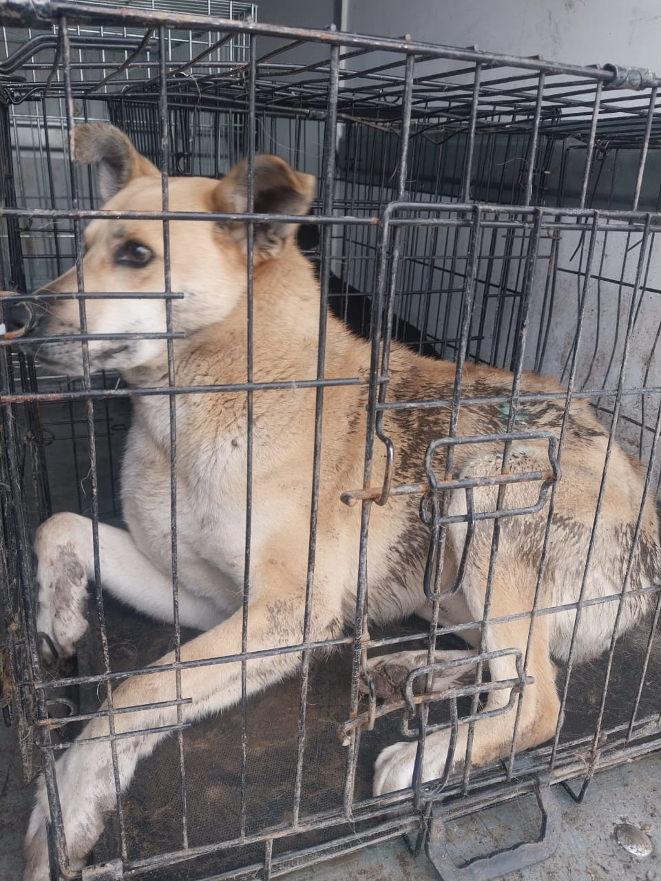 | Дата отлова, место (район, улица) | 24.01.2025 г.  г.Ставрополь, ул.Пономарева, 5
 | Вид, пол животного | Кобель
 | Окрас животного | Рыжий
 | Инд. номер/маркировка животного
 | Дата операции

